


简述数据报在互联网传输中为何要在各物理网络中封装成帧，举例说明如何封装

是 物理层 数据链路层 网络层 传输层 应用层吗
第一题是以太网的介质访问机制
载波侦听
冲突检测
和二进制指数退避
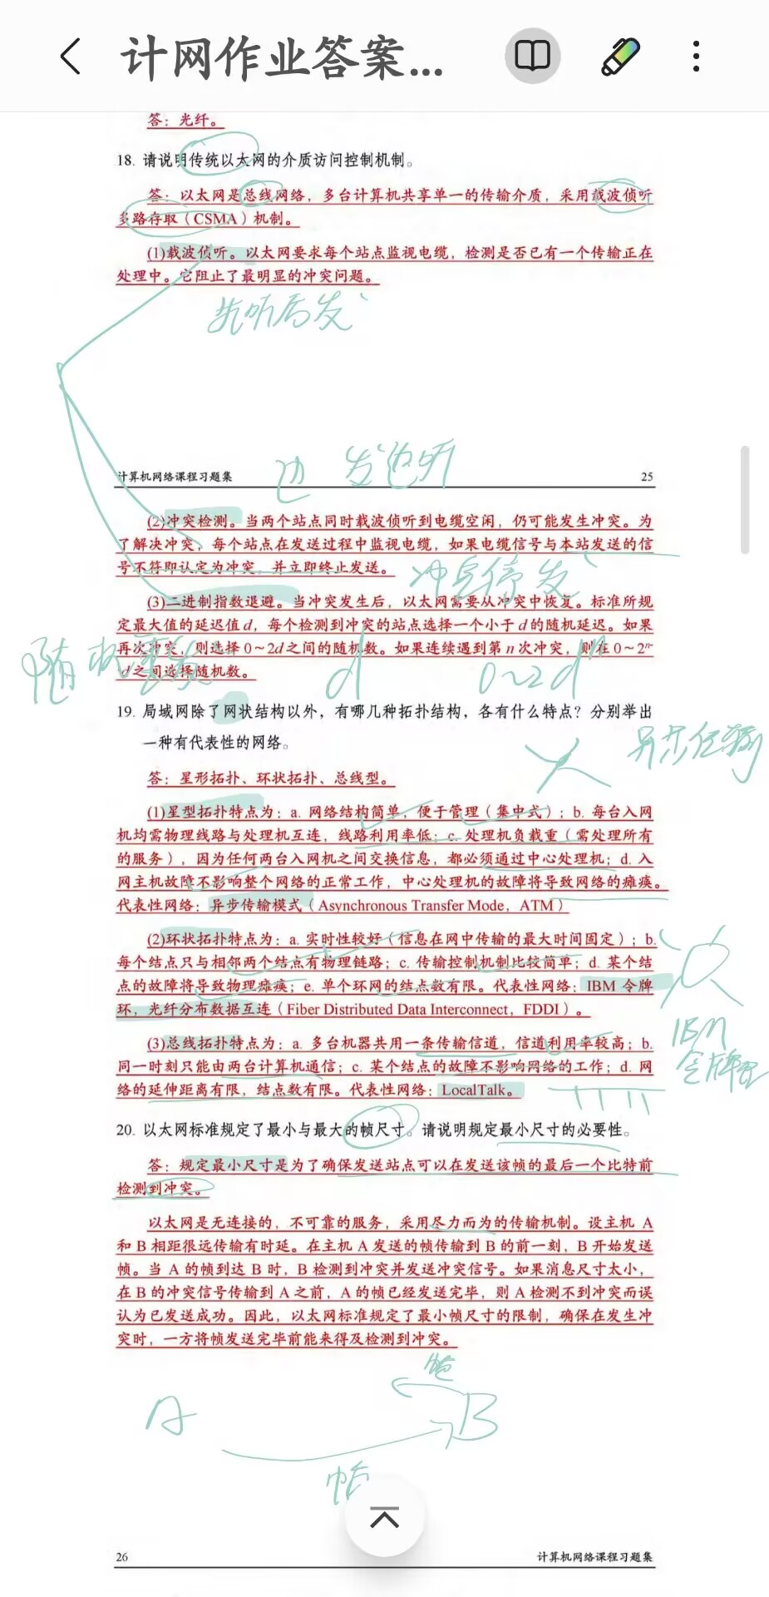
以太网的介质访问机制
